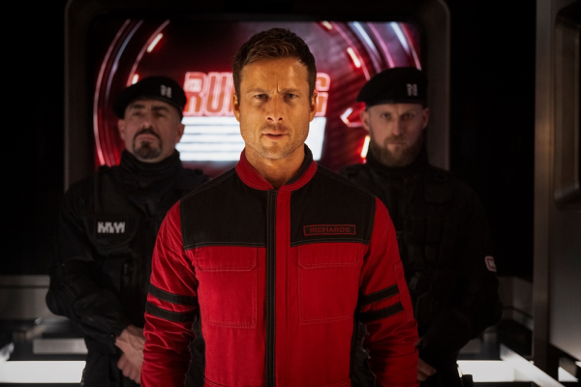
Běžící muž
(The Running Man)
Premiéra: 13. 11. 2025

UIP – Paramount, USA 2025
Režie: Edgar Wright
Scénář: Michael Bacall, Edgar Wright
Kamera: Chung-hoon Chung
Hrají: Glen Powell, William H. Macy, Josh Brolin, Michael Cera, Emilia Jones

Běžící muž je celosvětově oblíbená reality show s pohádkovou odměnou pro vítěze. Ten nemusí nic zvláštního umět, stačí, když přežije až do konce. A to je prakticky vyloučené. Režisér Edgar Wright servíruje akční sci-fi koktejl podle předlohy Stephena Kinga.
Film Běžící muž se odehrává ve světě blízké budoucnosti, kde k vrcholům zábavy patří stejnojmenná televizní soutěž. Její účastníci musí před kamerami, za dohledu miliónů diváků, přežít třicet dnů, během nichž jsou pronásledováni nejen profesionálními zabijáky, ale také svými spoluobčany, kteří si jejich likvidací můžou přivydělat. S ubývajícím počtem hráčů stoupá potenciální odměna pro absolutního vítěze. Pro Bena Richardse (Glen Powell) jsou právě peníze z výhry jedinou motivací, proč se do soutěže zapojil. Kdybyste neměli prachy na léčbu těžce nemocné dcery, pustili byste se i do větších šíleností. Cynický producent show Dan Killian (Josh Brolin) je rád, že se do jeho hry zapojil na první pohled normální chlapík, sympaťák se zdravou motivací, kterému bude fandit velká část publika, dokud ho nepotká násilná smrt. Přestože Ben rozhodně nepatří k favoritům hry, daří se mu pronásledovatelům vyhýbat znepokojivě dlouho. Tak dlouho, že začne ohrožovat nejen plány těch, kdo tuto hru řídí, ale zároveň i celý systém. Likvidace jednoho nepohodlného „běžícího muže“ tak už není jen cílem jedné reality show, ale celé reality, v níž všichni žijí.
Představitel hlavní role Glen Powell potvrzuje, že náročnější natáčení asi ještě nezažil, zvlášť když řadu akčních scén točil sám. I proto svou roli konzultoval s Tomem Cruisem, s nímž se potkal při natáčení hitu Top Gun: Maverick. „Zbytečně neriskuj. Snaž se, aby vše, co uděláš, bylo ve prospěch filmu. Jaký smysl má skočit z vybuchujícího mostu, když to pak v kameře vypadá blbě? To je asi nejdůležitější rada, kterou mi Tom dal,“ říká herec.

Přístupnost: nevhodné pro nezletilé osoby do 12 let
Žánr: akční thriller
Verze: anglicky s českými titulky (2D, IMAX, ATMOS), český dabing (2D)
Stopáž: 137 min
Formát: 2D DCP, 4DX, DBOX, IMAX, zvuk 5.1, 7.1, ATMOS
Monopol do: 13. 11. 2028 (další práva viz Disfilm)
Programování: Zuzana Černá, GSM: 602 836 993, cerna@cinemart.cz
Filmy si objednejte na www.disfilm.cz

